Кружок : «Юный эколог»

Тема: «Волшебные магниты»

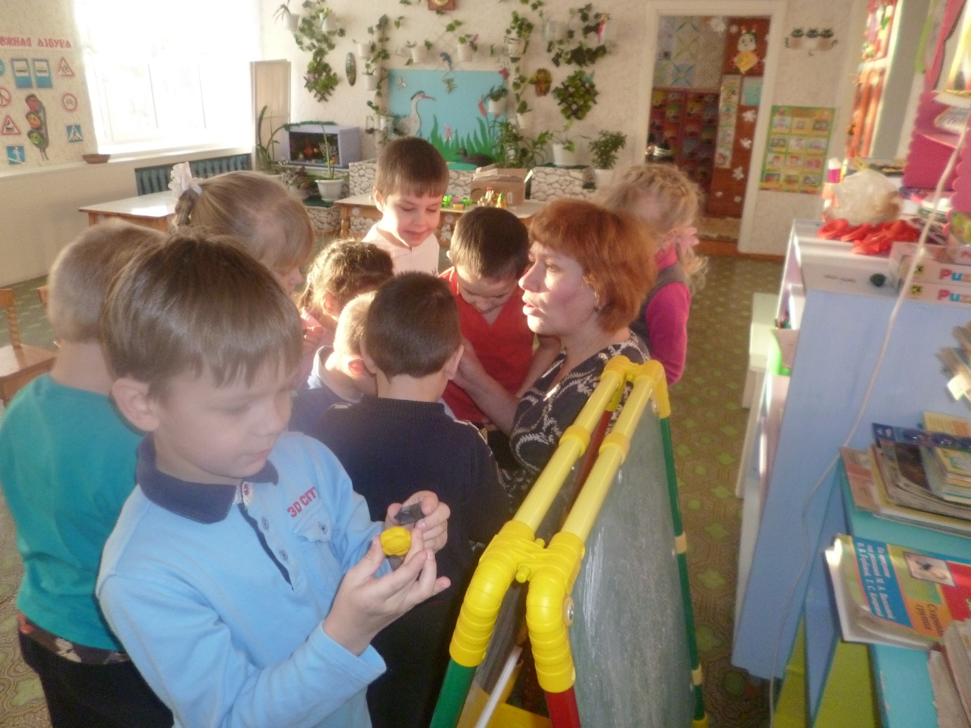

Знакомство детей с компасом.

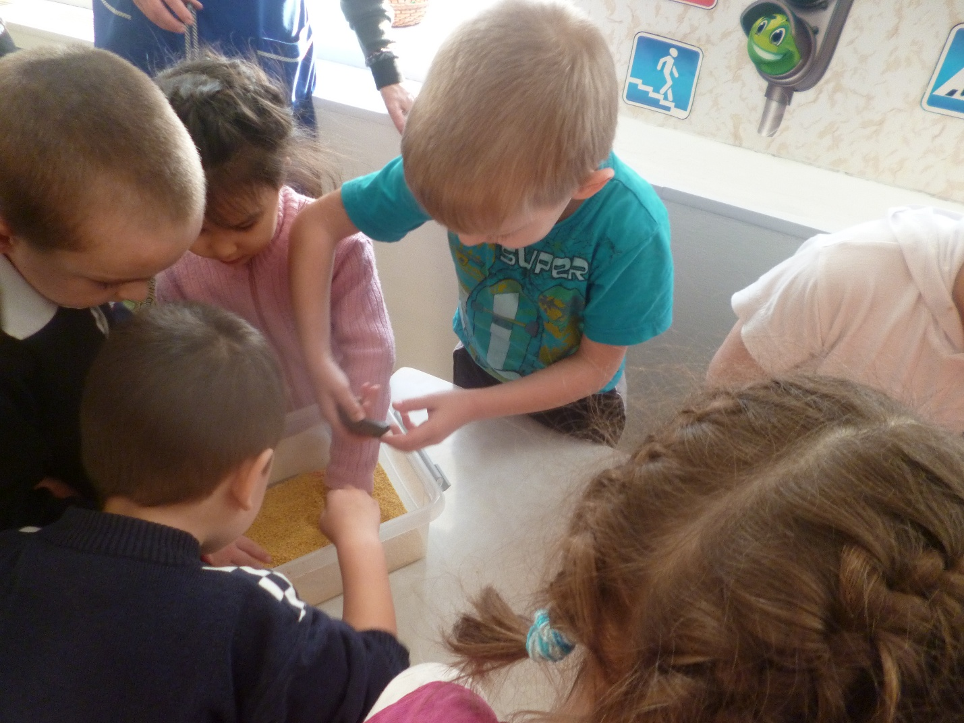

Опыт № 1 «Взаимодействие магнита с предметом через песок»

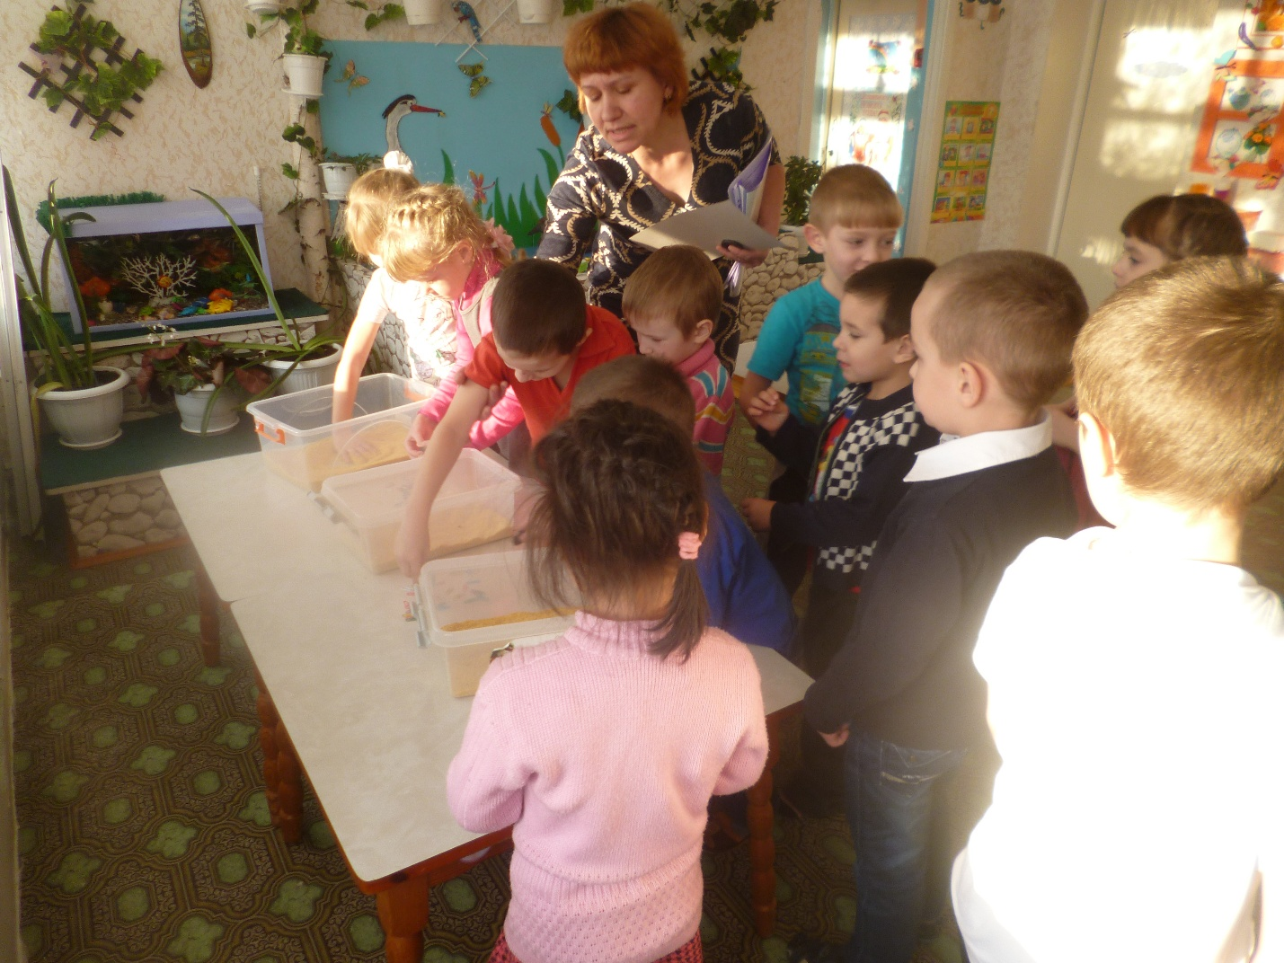

Определяем, какие предметы примагничиваются.

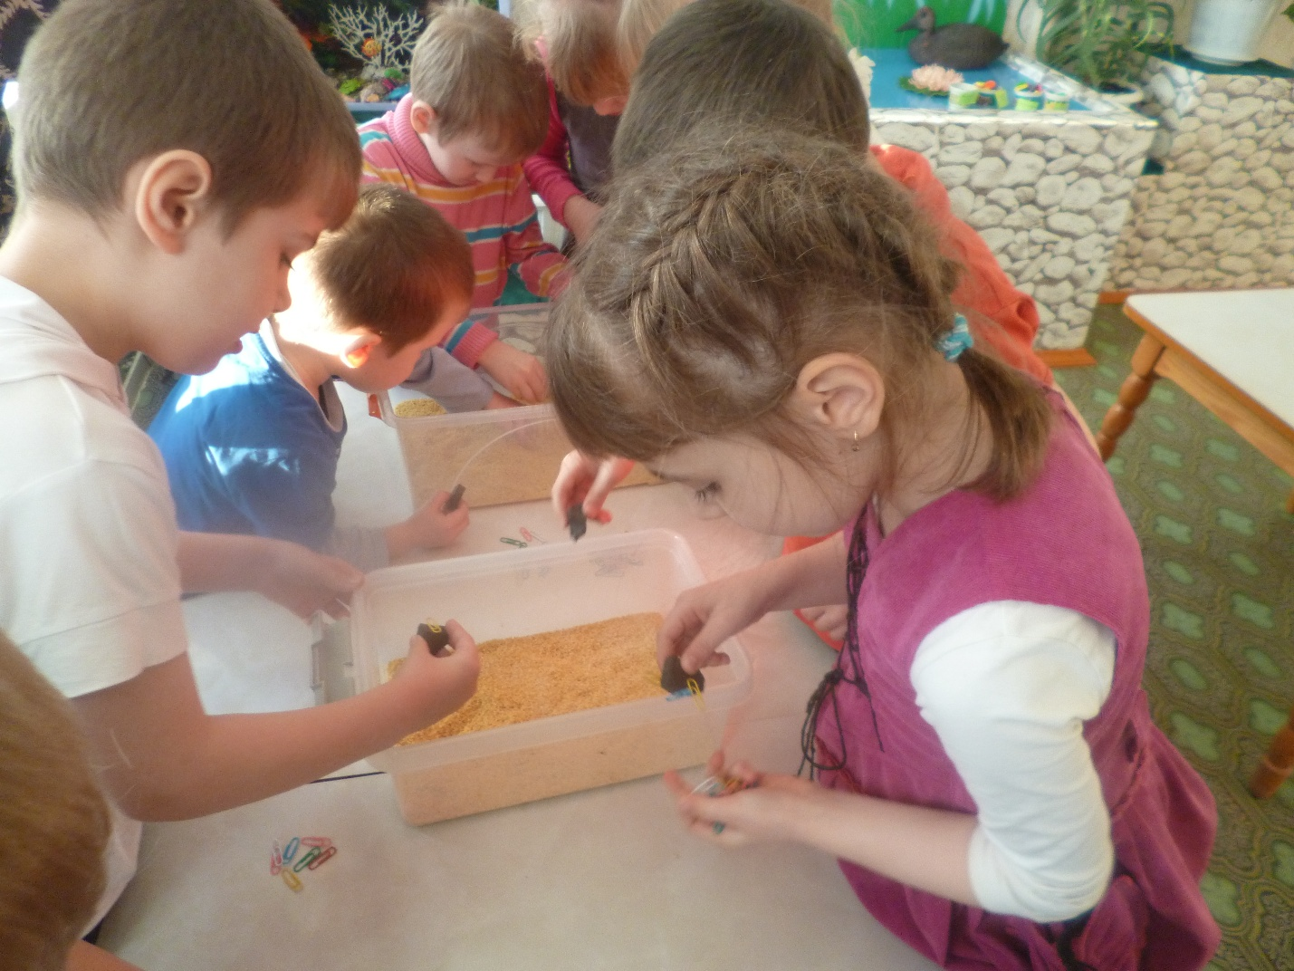

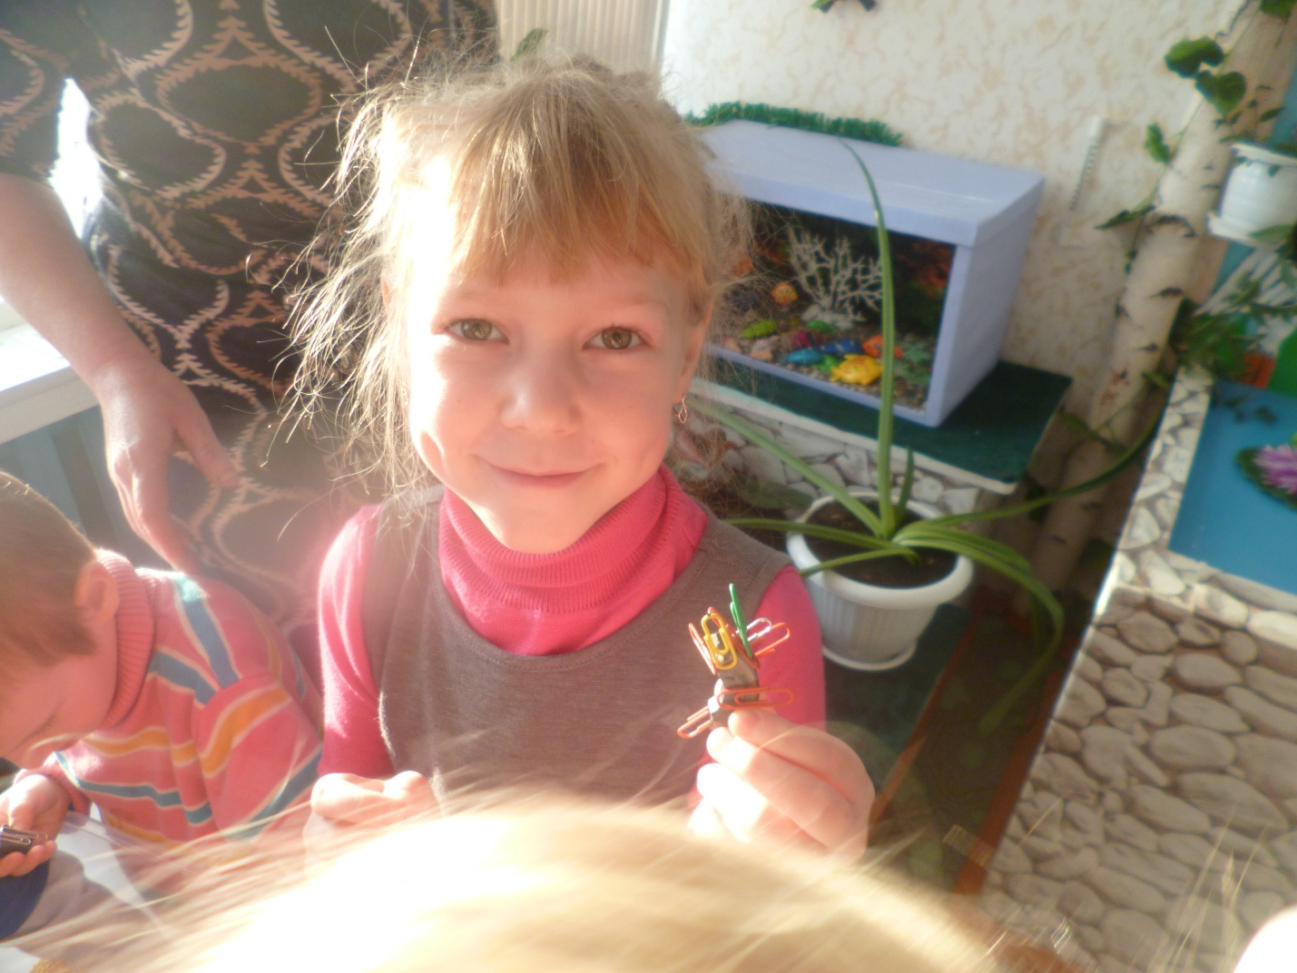

Сделали вывод «Магнит взаимодействует с металлическими предметами через песок»

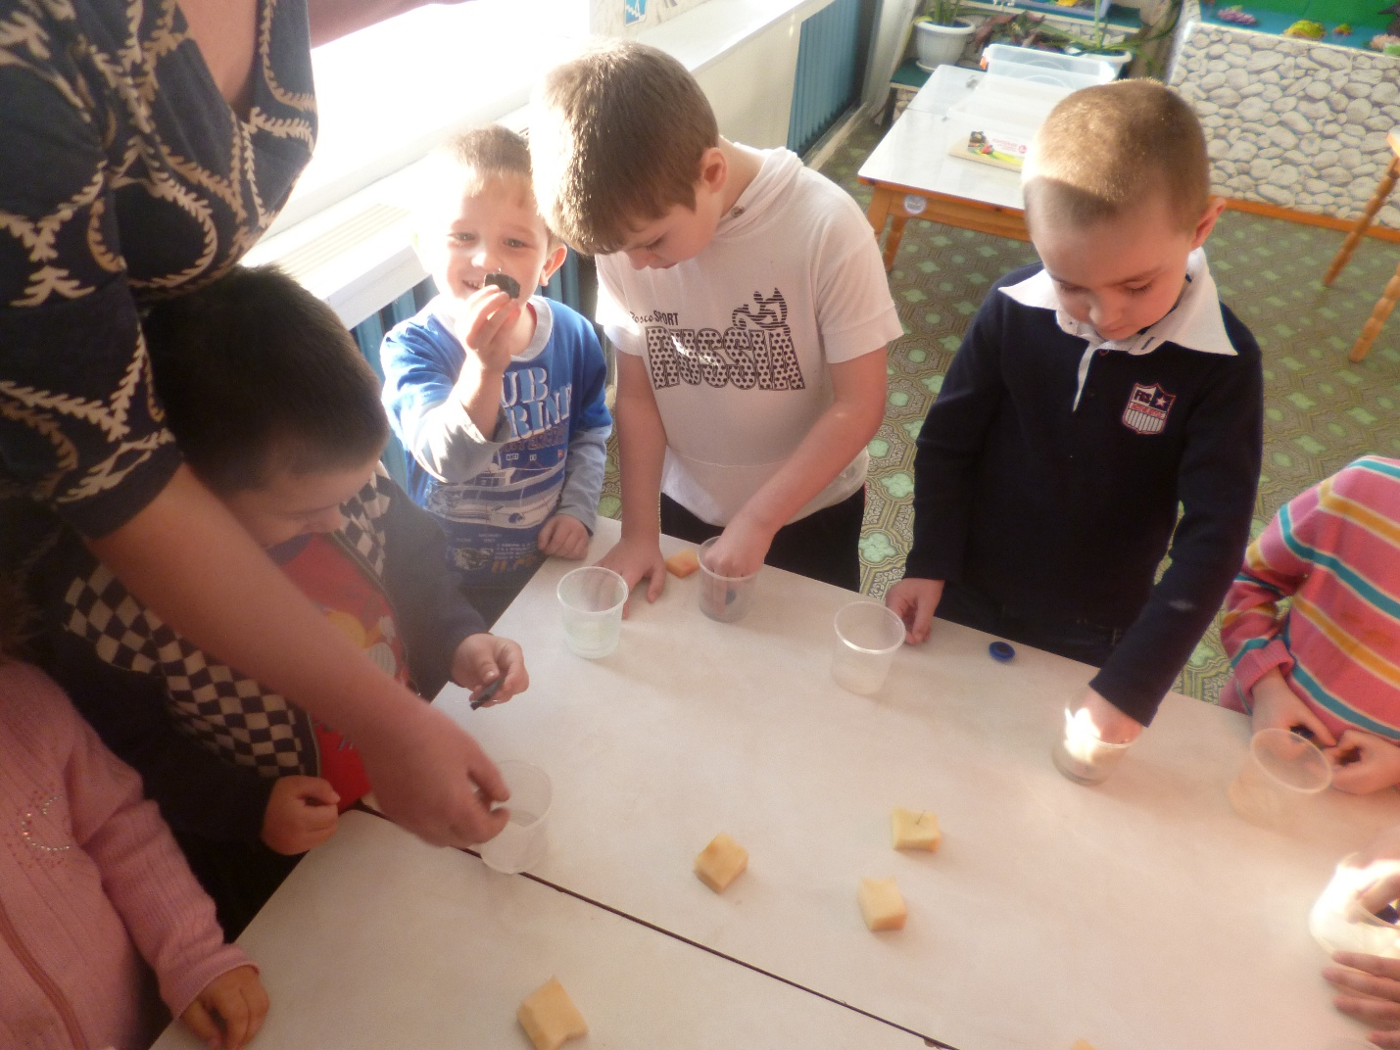

Опыт №2 «Взаимодействие магнита через воду с предметами»

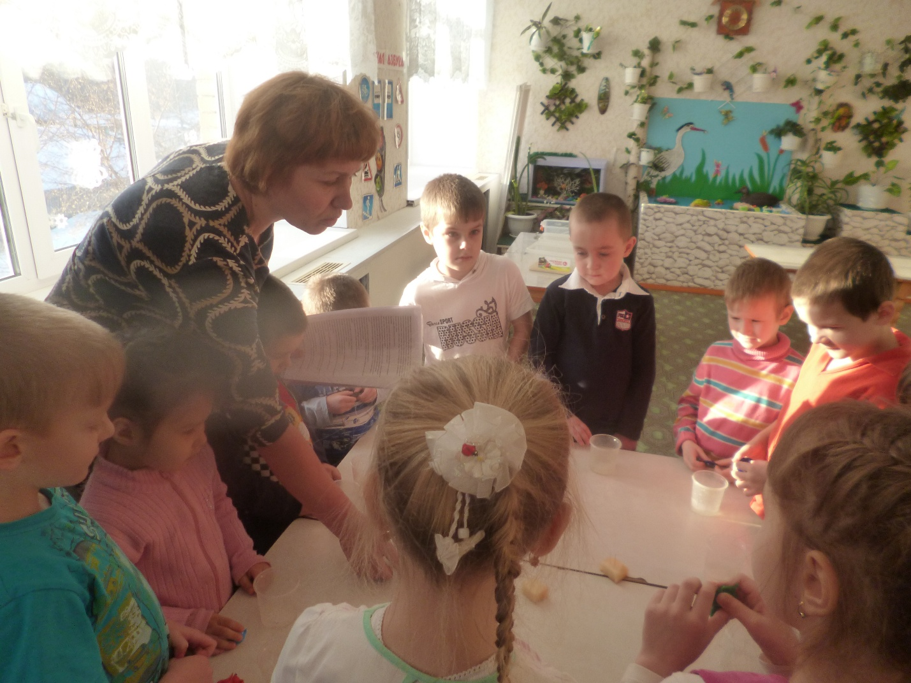

Вывод: «Магнит взаимодействует через воду с предметами»